Федеральное государственное бюджетное образовательное учреждение

высшего образования

«Саратовский государственный технический университет имени Гагарина Ю.А.»

Институт прикладных информационных технологий и коммуникаций

Кафедра «Информационно-коммуникационные системы

и программная инженерия»

**КУРСОВАЯ РАБОТА**

по дисциплине

«Современные технологии интернет-программирования»

Разработка системы требований для программы оценки вероятности рецидивов заболеваний желудка

Выполнил: студент группы б1-ИВЧТ31

Кочергина Полина Федоровна

____________________________

подпись студента

Руководитель:

к.э.н., доцент кафедры ИКСП

Безруков Алексей Иосифович

______________________________

подпись руководителя

Курсовая работа защищена на оценку

______________________________

Саратов 2024

ОГЛАВЛЕНИЕ

ОГЛАВЛЕНИЕ 2

ВВЕДЕНИЕ 3

1 Обзор системы прогнозирования рецидивов кровотечений «Анкета» 5

1.1 Основные принципы 5

1.2 Основные компоненты системы 6

1.3 Функциональные возможности 7

1.4 Преимущества использования 12

1.5 Ограничения и недостатки 12

2. Тестирование имеющейся системы «Анкеты» 14

2.1 Тестирование системы: 14

3. Описание концепции программы, состоящей из мобильного и десктопного приложений. 22

4. Формулировка и систематизация требований для новой улучшенной программы. 24

ЗАКЛЮЧЕНИЕ 26

СПИСОК ИСПОЛЬЗУЕМОЙ ЛИТЕРАТУРЫ 27

ВВЕДЕНИЕ

В современном здравоохранении важность точной диагностики и предсказания клинических исходов не может быть переоценена. В частности, прогнозирование рецидивов кровотечений из гастродуоденальных язв представляет собой актуальную задачу, требующую внедрения новых подходов и информационных технологий. Несмотря на достижения в области медицины, случаи повторных кровотечений продолжают оставаться серьезной проблемой, требующей внимательного подхода со стороны медицинских работников. В рамках данного проекта «Персонализированная оценка риска рецидивного кровотечения из гастродуоденальных язв» будет разработан инструмент, позволяющий молодым врачам использовать опыт старших коллег для более точного прогнозирования вероятности рецидива.

Цель данной курсовой работы заключается в разработке набора системных требований для новой и улучшенной программы оценки риска рецидивных кровотечений из гастродуоденальных язв. Системные требования определят функциональные возможности, характеристики и ограничения программы, гарантируя, что она соответствует потребностям пользователей и достигает поставленных целей.

Целью проекта является создание двух программных приложений — десктопного и мобильного, которые будут служить платформой для обмена знаниями и практическими рекомендациями по лечению пациентов с кровоточащими гастродуоденальными язвами. Эти приложения помогут интегрировать накопленный опыт хирургов в повседневную практику молодых специалистов, что, в свою очередь, может способствовать снижению числа случаев рецидивов и улучшению исходов лечения.

В ходе работы будут поставлены следующие задачи:

• обзор и тестирование уже имеющейся программы для оценки риска рецидивного кровотечения;

• выявление недостатков существующей программы;

• описание концепции программы, состоящей из мобильного и десктопного приложений;

• формулировка и систематизация требований для новой улучшенной программы.

Таким образом, проект направлен не только на улучшение клинических результатов, но и на повышение уровня профессиональной подготовки молодых врачей через использование современных технологий и опыта старшего поколения.

1 Обзор системы прогнозирования рецидивов кровотечений «Анкета»

## 1.1 Основные принципы

Система прогнозирования рецидивов кровотечений при язве желудка и двенадцатиперстной кишки «Анкета» разработана для прогнозирования течения язвенных заболеваний желудка путем анализа анкетных данных пациентов. Основываясь на принципах системного подхода, весовых коэффициентов, прозрачности и гибкости, система обеспечивает.

Основные принципы работы системы:

1. Принципы:

• Системный подход: Программа использует комплексный подход, включающий сбор данных, статистический анализ, корреляционный анализ, анализ распределения и построение прогноза на основе полученной информации.

Программа, использующая комплексный подход, будет собирать и анализировать широкий спектр данных, включая статистику, корреляции и распределения, чтобы получить всестороннее представление о риске рецидивов. Системный подход в программе будет заключаться в понимании взаимосвязей между различными компонентами и процессами, такими как сбор данных, анализ и прогнозирование. Также будут учитываться обратная связь и адаптация, чтобы оптимизировать производительность программы. Таким образом, программа будет сочетать комплексное рассмотрение факторов риска с системным пониманием внутренней структуры и динамики, чтобы обеспечить точное прогнозирование рецидивов.

• Весовые коэффициенты: Учет различной значимости характеристик для прогнозирования, осуществляется с помощью задания различных весов. Веса характеристик определяются экспертами и подбираются так, чтобы алгоритм лучшим образом классифицировал имеющиеся анкеты.

• Прозрачность и наглядность: Предоставляет доступ к исходным данным, визуализирует корреляции и распределения, объясняет формирование прогноза.

• Гибкость и настройка: Позволяет изменять веса признаков для оптимизации прогнозирования, добавлять новые характеристики и алгоритмы.

## 1.2 Основные компоненты системы

Система «Анкета» состоит из следующих основных компонентов:

1. Модуль сбора данных:

• Анкета нового пациента: Собирает информацию о пациенте, способом заполнения анкеты, включая его состояние, симптомы и историю болезни.

• Просмотр ранее заполненной анкеты: Позволяет просмотреть анкету пациента, заполненную ранее.

• Поиск пациента в списке: Обеспечивает возможность найти анкету пациента в базе данных.

• Сохранение анкеты: Сохраняет анкету пациента в базе данных. При сохранении анкеты проверяется факт заполнения всех ее полей, а также корректность заполнения числовых полей.

2. Модуль анализа данных:

• Коэффициент корреляции: Определяет взаимосвязи между характеристиками, выделяя наиболее значимые (коррелирующие с окончательным диагнозом) характеристики.

• Анализ распределения значений: Изучает частоту появления значений каждой характеристики в разных классах течения заболевания.

• Статистическая обработка данных: Проводит анализ данных, чтобы получить статистически значимые выводы:

- Значимость характеристик для прогноза;

- Взаимозависимость характеристик;

- Необходимость взвешивания характеристик.

• Таблица средних значений и стандартных отклонений: Предоставляет информацию о средних значениях и разбросе характеристик для каждого класса.

3. Модуль прогнозирования:

• Прогнозирование течения болезни: Создает прогноз о течении заболевания на основе анализа анкетных данных.

• Изменение весов признаков: Позволяет пользователю-врачу изменять веса признаков для оптимизации прогноза.

4. Дополнительные элементы:

• Визуализация данных: Графически представляет корреляции, распределения и другие данные для повышения их наглядности.

• Документация: Предоставляет информацию о принципах работы программы, алгоритмах и интерпретации результатов.

## 1.3 Функциональные возможности

Система «Анкета» обладает следующими функциональными возможностями:

**1. Сбор и управление данными:**

Анкета нового пациента

После нажатиякнопки «Новый пациент» на экране появляется пустая форма «Анкета пациента» (рис.1):

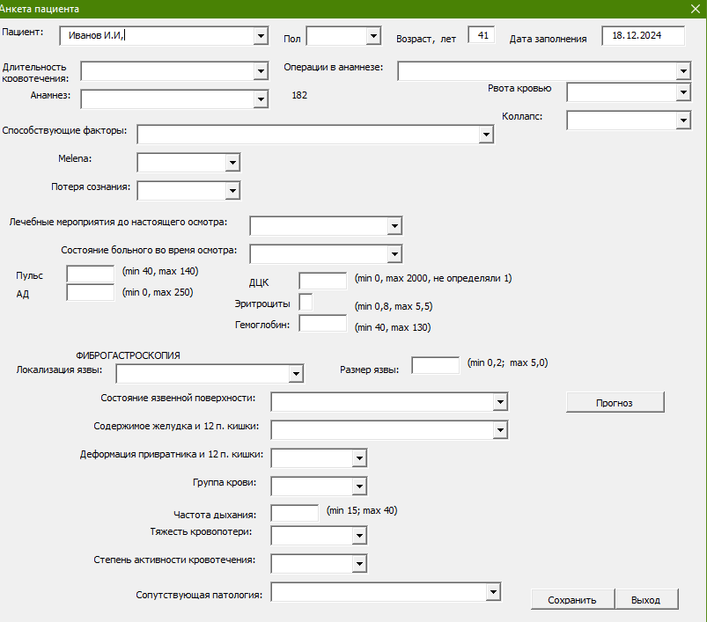

Рис.1. Анкета нового пациента.

Врач заполняет анкету. После того, как анкета заполнена, врач может спрогнозировать ход болезни (кнопка «Прогноз» и записать заполненную анкету в базу данных.

* Персональную информацию (имя, фамилия, возраст, пол).
* Медицинскую историю (предыдущие заболевания, операции).
* Симптомы язвенной болезни (тошнота, рвота, кровотечение).
* Результаты лабораторных исследований (анализ крови).
* Другие факторы, влияющие на течение заболевания (курение, употребление алкоголя, образ жизни).

**Просмотр ранее заполненной анкеты:**

* Доступ к анкетам пациентов, заполненным ранее. На листе Excel D001 приведен список анкет всех пациентов, хранящихся в БД. Значения признаков закодированы.
* Возможность просмотра информации по конкретному пациенту. Выбрав фамилию интересующего его пациента, врач нажимает левую кнопку мыши. На экране появляется анкета выбранного пациента с расшифрованными значениями признаков. (рис.2).

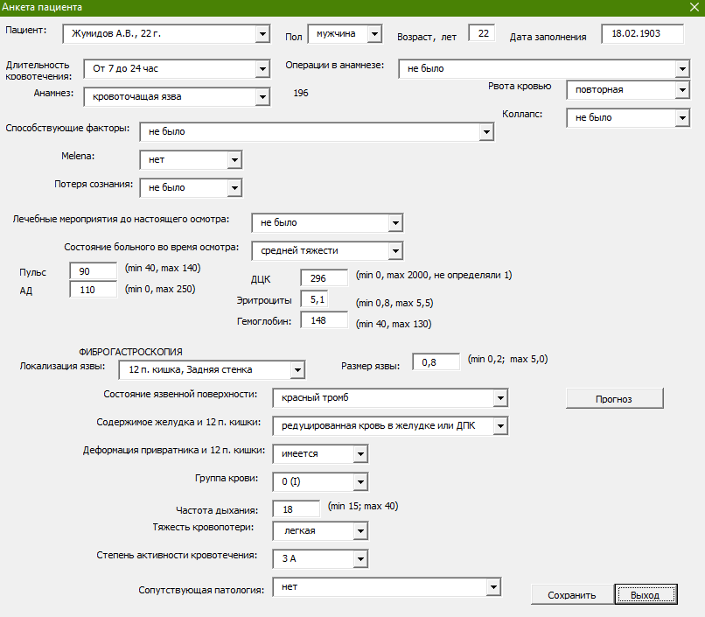

Рис.2. Анкета конкретного пациента

* Опция поиска по ключевым словам в тексте анкеты.

**Поиск пациента в списке:**

Функция поиска пациента в базе данных по различным критериям:

* По фамилии: Чтобы найти нужного пациента в длинном списке, врач нажимает кнопку «Найти пациента». На экране появляется пустая анкета. Набрав первые буквы фамилии в поле «Пациент», врач нажимает кнопку «V» этого поля. Появляется список пациентов, начинающийся с набранных букв и отсортированный в алфавитном порядке (Рис.3).

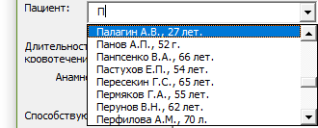

Рис. 3. Поиск анкеты по фамилии пациента

**Сохранение анкеты:**

* Сохранение заполненной анкеты нового пациента в базе данных. Заполненную анкету можно сохранить, нажав кнопку «Сохранить».

Если такая анкета ранее сохранялась, выдается сообщение (рис.4)

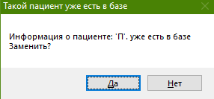

Рис. 4. Предупреждение об изменении ранее сохраненной анкеты.

Врач может сохранить внесенные изменения (кнопка «Да») или отказаться от изменения анкеты (кнопка «Нет»).

* Возможность экспорта анкеты в различные форматы ( Excel, CSV). Список анкет, хранящихся на листе D001 средствами Excel можно копировать и сохранять в различных форматах.

**2. Анализ данных:**

**Коэффициент корреляции:**

* Расчет коэффициента корреляции между различными характеристиками, представленными в анкетах пациентов.
* Визуализация результатов в виде таблицы или графика для удобства анализа.
* Возможность выбора интересующих для анализа характеристик.

**Таблица средних значений и стандартных отклонений:**

* Расчет и представление таблицы средних значений и стандартных отклонений (разброса) характеристик для каждой группы пациентов.
* Анализ различий между группами по различным характеристикам.

**3. Прогнозирование:**

**Прогнозирование течения болезни:**

* Использование алгоритмов прогнозирования на основе анализа собранных данных.
* Выбор модели прогнозирования.
* Представление прогноза в виде вероятности (например, вероятности развития осложнений, вероятности рецидива).

**Оценка качества прогноза:**

* Сравнение прогнозов с реальными результатами течения заболевания.
* Расчет метрик оценки точности прогноза.

**4. Настройка и оптимизация:**

**Изменение весов признаков:**

* Возможность изменения весовых коэффициентов для каждой характеристики, чтобы оптимизировать модель прогнозирования.

**Анализ влияния характеристик на прогноз:**

* Изучение влияния отдельных характеристик на прогноз, чтобы выявить наиболее значимые факторы.
* Визуализация результатов анализа в виде таблиц и графиков.

**5. Этические аспекты:**

**Конфиденциальность данных:**

* Использование шифрования и других методов защиты данных.
* Ограничение доступа к данным только для авторизованных пользователей.

## 1.4 Преимущества использования

Система «Анкета» предлагает следующие преимущества:

**- Улучшенная диагностика:** Система помогает врачам более точно диагностировать язвенные заболевания желудка, учитывая различные факторы, влияющие на течение заболевания.

**- Индивидуальный подход к лечению:** Создание персонализированных прогнозов позволяет врачам разрабатывать индивидуальные планы лечения, учитывающие особенности каждого пациента.

**- Раннее выявление рисков:** Система выявляет пациентов с высоким риском развития осложнений, что позволяет вовремя принять меры для их профилактики.

**- Доступность и удобство:** Система доступна, что облегчает сбор и анализ данных, делая процесс более удобным для пациентов и врачей.

**- Прозрачность и наглядность:** Система предоставляет прозрачные и наглядные результаты анализа и прогноза, что повышает доверие пациентов и способствует лучшему пониманию их состояния.

Ранее не существовало аналогичных систем, которые позволяли бы комплексно прогнозировать течение язвенных заболеваний желудка на основе анализа анкетных данных пациентов. Появление системы «Анкета» значительно улучшает возможности диагностики, лечения и профилактики этих заболеваний.

## 1.5 Ограничения и недостатки

Система, использующая файлы Excel для хранения и обработки данных, страдает от серьезных недостатков, которые ставят под угрозу надежность, безопасность и удобство использования. Основные проблемы следующие:

• **Низкое качество данных:** Отсутствие формального контроля вводимой информации приводит к риску появления ошибок, неточностей и несоответствий в данных. Это означает, что в систему могут попасть неверные, неполные или противоречивые данные, что, в свою очередь, приведет к некорректным результатам анализа и принятию ошибочных решений. Отсутствует механизм проверки правильности и допустимости вводимых значений, что делает систему уязвимой для человеческого фактора.

• **Риск несанкционированного доступа и модификации данных:** Хранение данных в незащищенных файлах Excel создает уязвимость для несанкционированного доступа и изменения информации. Любой пользователь, имеющий доступ к файлам, может изменить данные, что исказит результаты анализа и поставит под сомнение достоверность выводов. Отсутствует контроль версий, что затрудняет отслеживание изменений и восстановление предыдущих состояний данных.

• **Ограниченная доступность и совместная работа:** Использование системы только на одном персональном компьютере ограничивает доступ к данным и затрудняет совместную работу над проектом. Невозможность одновременного доступа нескольких пользователей к данным снижает эффективность и производительность. Отсутствие возможности резервного копирования увеличивает риск потери данных.

**• Низкая эргономичность:** Отсутствие контекстной подсказки и удобного интерфейса затрудняет использование системы, особенно для пользователей, не обладающих достаточными знаниями и опытом. Это приводит к снижению производительности и повышению вероятности ошибок при работе с системой. Отсутствует система помощи и понятной инструкции, что увеличивает порог вхождения для новых пользователей.

2. Тестирование имеющейся системы «Анкеты»

**2.1 Тестирование системы:**

1. **Общая информация:**

**Название проекта:** Программа "Анкета"

**Версия программы:**

**Дата тестирования:** 28.10.24

**Тестировщик:** Полина

**Цель тестирования:** Проверка функциональности прототипа программы прогнозирования течения язвенных заболеваний желудка "Анкета".

1. **Методы тестирования:**

**Тип тестирования:** Функциональное тестирование

**Методики тестирования:** Black-box testing

**Инструменты тестирования:** Ручное тестирование

1. **Тестовые случаи**

В таблице 1 перечислены все тестовые случаи, по которым проводилось тестирование.

Таблица 1.

|  |  |  |  |  |  |  |
| --- | --- | --- | --- | --- | --- | --- |
| **№** | **Название тестового случая** | **Описание** | **Ожидаемый результат** | **Фактический результат** | **Статус** | **Причина** |
| **1** | Создание новой анкеты | Нажмите кнопку «Новый пациент» на листе “DB001” | Должно открыться окно с анкетой | Окно открылось, как ожидалось, все поля на месте | Пройден | - |
| **2** | Просмотр заполненной анкеты | Найти фамилию пациента в списке (столбец «А» на листе “DB001”) и нажать клавишу Enter | Должна открыться анкета | Анкета открылась, просто нажав на нужную фамилию | Пройден | - |
| **3** | Поиск пациента в списке | Нажать на кнопку «Найти пациента». В строке пациент ввести первую букву фамилии, появится список фамилий на эту букву. | Список фамилий на заданную букву. | При введении буквы, вставляет сразу первую фамилии на заданную букву. | Пройден | - |
| **4** | Сохранение анкеты | Нажмите кнопку «Сохранить»,если данные об выбранном пациенте уже записаны в таблицу, появится сообщение. Если Вы не собираетесь менять ранее записанные данные, нажмите кнопку «Нет», для записи измененных данных – кнопку «Да». | Сохранение анкеты | Окно открылось, как ожидалось, можно сохранить изменения, если есть незаполненное поле выдает ошибку. Если Вы не хотите сохранять, можно нажать кнопку «Нет». | Пройден | - |
| **5** | Сохранение без изменений | Нажмите кнопку «Сохранить»,если данные об выбранном пациенте уже записаны в таблицу, появится сообщение. Нажмите кнопку «Да», для записи измененных данных. | Сохранение анкеты без измененных данных | При повторном сохранение анкеты без изменений, выдает ошибку(Рисунок 5).После появления ошибки, анкета пациента не открывается | - | - |
| **6** | Прогнозирование течения болезни | Нажмите кнопку «Прогноз». Появится окно с результатом прогнозирования. Если пациент ранее диагностировался, появится надпись: Факт(диагноз). Если не диагностировался, надпись: «Пациент не классифицирован». | Прогнозирование | Так как пациент ранее не диагностировался, появилась надпись «Пациент не классифицирован» | Пройден | - |
| **7** | Прогнозирование течения болезни, при изменении данных в анкете пациента | Изменив данные в анкете, нажмите кнопку «Прогноз», должно появиться окно с прогнозом. | Прогнозирование | При внесении изменений в анкету и нажатии на кнопку «Прогноз», выходит ошибка(Рисунок 7), если мы хотим получить данные измененной анкеты, то после того как появляется окно об ошибке, данную анкету невозможно открыть | - | - |
| **8** | Анализ влияния характеристик на прогноз | Нажмите на кнопку «Статистика» на экране появится форма. Выбрав нужную характеристику, можно построить график зависимости частоты значений для разных классов. | График зависимости | При выборе любой характеристики выходит ошибка(Рисунок 8), но при этом график строится | - | - |
| **9** | Изменение весов признаков | Нужно поменять значения «Вес». Их можно поменять в «Вес»(колонка H) от нуля до 10. После этого нужно нажать кнопку «Построить» на вкладке «Матрица» | Пересчитанная матрица отклонений | Как и ожидалось матрица отклонения была перестроена. | Пройден | - |

1. Ошибка при сохранении без измененных данных:

**Как должно работать:**

Если пользователь не внес изменений в уже существующую анкету, при ее сохранение анкета должна сохраниться не выдавая ошибок и в дальнейшем она должна открываться.

**Как работает сейчас:**

При повторном сохранение анкеты без изменений, выдается ошибка.

Если пользователь хочет сохранить анкету появляется ошибка, анкета закрывается и пользователь больше не может ее открыть.

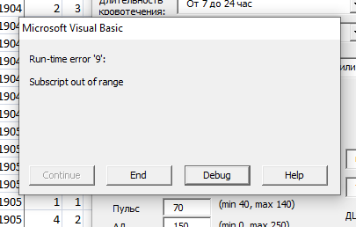

Рис. 5. Сообщение об ошибке при попытке повторного сохранения анкеты

1. Прогнозирование течения болезни, при изменении данных в анкете пациента.

**Как должно работать:**

Изменив данные пациента в анкете и нажав на кнопку «Прогноз», должно появиться окно с результатом прогнозирования.

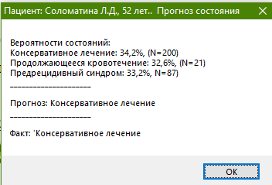

Рис. 6. Результаты прогнозирования

**Как работает сейчас:**

При внесении изменений в анкете и нажав на кнопку «Прогноз» появляется сообщение об ошибке и в дальнейшем анкету невозможно открыть.

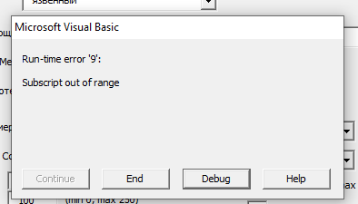

Рис. 7. Сообщение об ошибке при попытке прогнозировать без предварительного сохранения анкеты

1. Анализ влияния характеристик на прогноз

**Как должно работать:**

Действуя строго по инструкции и дойдя до этапа «Анализ влияния характеристик на прогноз», при нажатии на кнопку «Статистика» должен осуществляться перерасчет статистических характеристик и появиться форма для выбора этих характеристик. После выбора, нужно нажать кнопку «Построить график» и на это странице «Распределение» справа от таблицы появиться график с выбранной характеристикой.

**Как работает сейчас:**

При нажатии кнопки «Статистика» появляется окно с характеристиками. Далее выбираем одну из представленных характеристик и нажимаем кнопку «Построить график». После чего появляется сообщение об ошибки, но не смотря на ошибку, график с выбранной характеристикой строится как и предполагается.

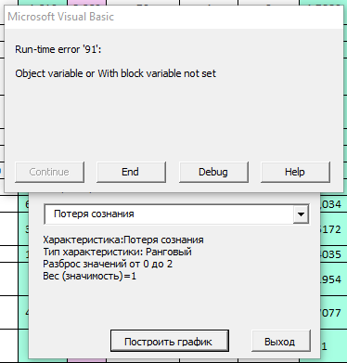

Рис. 8. Сообщение об ошибке при попытке построить график

Примеры:

Для наглядного примера, выбрала три характеристики случайным образом, что бы показать как работает ошибка и строиться график:

1. Лечебные мероприятия:

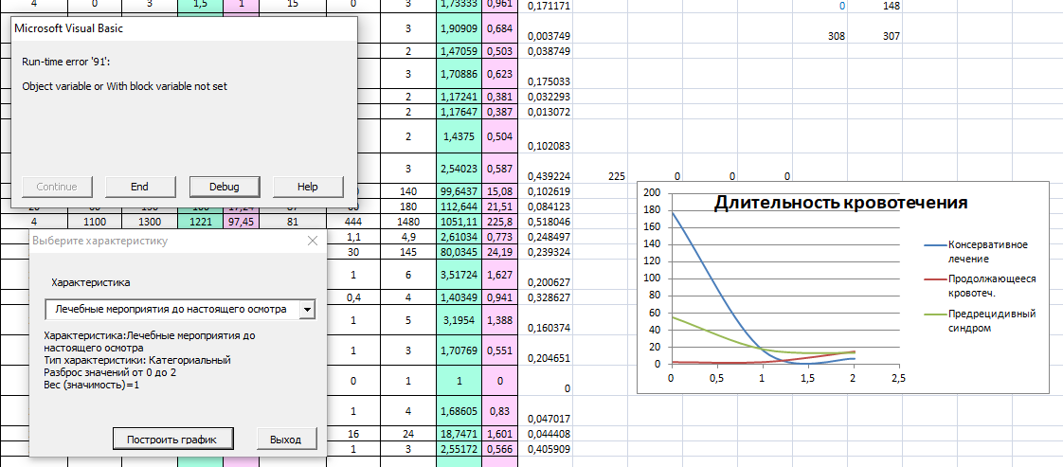

Рис. 9. Проверка возможности построить график для характеристики «Лечебные мероприятия до настоящего осмотра»

1. Состояние язвенной поверхности:

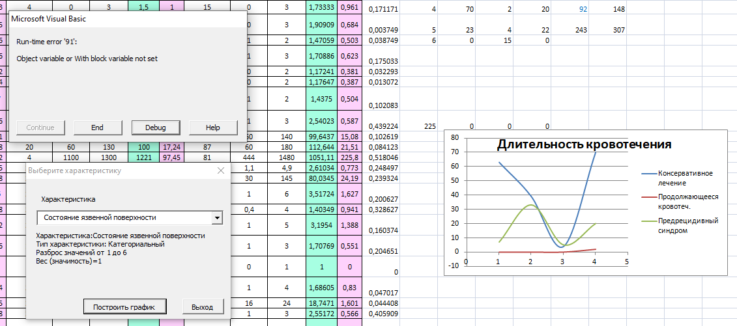

Рис. 10. Проверка возможности построить график для характеристики «Состояние язвенной поверхности»

1. Содержимое желудка и 12п. кишки:

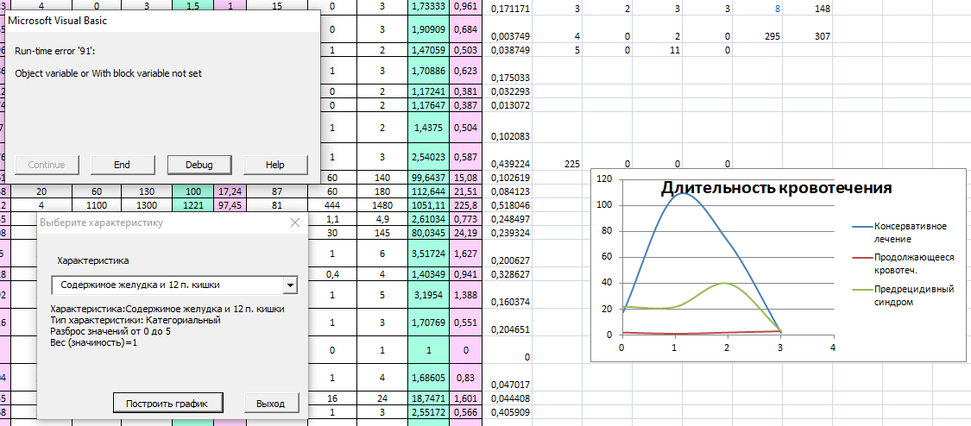

Рис. 11. Проверка возможности построить график для характеристики «Содержимое желудка и 12п. кишки»

3.  Описание концепции программы, состоящей из мобильного и десктопного приложений.

Концепция программы состоит из двух взаимосвязанных приложений: мобильного и десктопного, предназначенных для поддержки принятия решений при лечении пациентов с кровоточащими гастродуоденальными язвами. Система использует опыт старшего поколения хирургов, заложенный в алгоритм прогнозирования, для помощи молодым специалистам.

**Мобильное приложение:** Представляет собой инструмент для быстрого сбора данных о пациенте и получения прогноза в условиях ограниченного времени и возможности отсутствия доступа к интернету. Врач заполняет анкету, содержащую ключевые характеристики пациента, приложение, используя встроенную модель прогнозирования, выдает вероятность двух сценариев: достаточности консервативного лечения или высокого риска рецидива кровотечения (предрецидивный синдром). Врач принимает решение о тактике лечения, учитывая прогноз. Анкета, прогноз и решение врача сохраняются на мобильном устройстве и позже синхронизируются с десктопным приложением. После завершения лечения, врач может внести апостериорный диагноз в анкету.

**Десктопное приложение:** Используется для централизованного хранения и обработки данных, обучения и совершенствования модели прогнозирования. Функции десктопного приложения включают:

• **Прием и обработку данных:** Прием анкет из мобильного приложения, проверка данных на полноту, противоречивость и достоверность.

• **Управление базой данных:** Хранение анкет в базе данных, возможность поиска и фильтрации данных.

• **Формирование обучающей таблицы:** Ручное или автоматизированное добавление анкет в обучающую таблицу, используемую для обучения и улучшения модели прогнозирования. Руководитель проекта контролирует качество анкет перед добавлением в обучающую таблицу.

• **Формирование отчетов:** Генерация различных отчетов по данным из базы данных.

• **Управление моделью:** Возможность переобучения модели прогнозирования на основе обновленной обучающей таблицы.

• **Синхронизация данных:** Передача обновленной модели прогнозирования в мобильное приложение.

**Взаимодействие приложений:** Мобильное приложение работает автономно, но синхронизируется с десктопным приложением для передачи данных и получения обновлений модели. Обмен данными осуществляется через интернет или локально через кабель.

**Преимущества концепции:**

• **Доступность информации:** Предоставляет врачам быстрый доступ к инструменту прогнозирования, даже вне больницы.

• **Улучшение качества лечения:** Помогает врачам принимать более обоснованные решения о тактике лечения.

• **Совершенствование модели:** Позволяет постоянно улучшать модель прогнозирования на основе накопленного опыта.

• **Централизованное хранение данных:** Обеспечивает централизованное хранение и обработку данных.

Эта концепция направлена на создание системы, которая объединяет опыт экспертов и современные технологии для улучшения качества лечения пациентов с кровоточащими гастродуоденальными язвами. Система будет постоянно развиваться и совершенствоваться за счет обратной связи от врачей и накопления новых данных.

# 4. Формулировка и систематизация требований для новой улучшенной программы.

Исходя из описания, система "Анкета" имеет недостатки, связанные с безопасностью данных, отсутствием валидации, ограниченной доступностью и отсутствием механизмов для улучшения модели прогнозирования. Новая система должна устранить эти недостатки и улучшить существующие функции. Требования к мобильному и десктопному приложениям должны быть сформулированы, учитывая эти аспекты.

* + - 1. **Требования к Мобильному приложению:**

1. **Функциональные требования:**

* **Заполнение анкеты:** Удобный интерфейс для заполнения анкеты в режиме реального времени (проверка типов данных, диапазонов, обязательных полей, предупреждения о противоречиях в данных). Подробное описание каждого поля анкеты и методики определения значений. Поддержка оффлайн-режима.
* **Прогнозирование:** Автономный алгоритм прогнозирования, выдающий вероятности двух сценариев: консервативное лечение достаточно / предрецидивный синдром (с указанием уровня вероятности).
* **Хранение данных:** Надежное шифрованное локальное хранение данных анкеты, прогноза и решения врача.
* **Синхронизация данных:** Зашифрованная синхронизация данных с десктопным приложением через интернет или локально через кабель.
* **Запись апостериорного диагноза:** Возможность добавления информации об апостериорном диагнозе после завершения лечения пациента.

1. **Нефункциональные требования:**

* **Надежность:** Приложение должно быть стабильным и устойчивым к ошибкам.
* **Производительность:** Быстрое время отклика и обработки данных, особенно в оффлайн-режиме.
* **Удобство использования:** Интуитивный интерфейс, подробная справка и контекстная помощь.
* **Совместимость:** Совместимость с различными мобильными платформами (Android и iOS).

1. **Требования к Десктопному приложению:**
2. **Функциональные требования:**

* **Хранение данных:** Надежное хранение данных в базе данных с контролем доступа (разграничение прав).
* **Оценка качества анкет:** Автоматизированная система оценки качества загруженных анкет на основе заранее определенных критериев (полнота, непротиворечивость, достоверность).
* **Управление обучающей таблицей:** Функционал для добавления/удаления анкет в обучающую таблицу. Возможность ручного обзора анкет перед добавлением.
* **Формирование отчетов:** Возможность построения различных отчетов по базе данных (вся база, обучающая таблица, выборка по фильтрам). Экспорт в xlsx и csv.

1. **Нефункциональные требования:**

* **Надежность:** Устойчивость к сбоям и ошибкам.
* **Безопасность:** Защита базы данных от несанкционированного доступа.
* **Производительность:** Быстрая обработка запросов и формирование отчетов.

ЗАКЛЮЧЕНИЕ

В заключение можно сказать, что разработанная система, состоящая из мобильного и десктопного приложений, представляет собой эффективное решение для поддержки принятия решений при лечении пациентов с кровоточащими гастродуоденальными язвами. Система успешно решает проблему использования накопленного опыта старшего поколения хирургов молодыми специалистами, предоставляя им доступ к алгоритму прогнозирования, основанному на обширной базе данных.

Мобильное приложение обеспечивает удобство и оперативность использования системы в любых условиях, включая работу вне клиники, благодаря автономной работе алгоритма прогнозирования. Десктопное приложение, в свою очередь, обеспечивает централизованное хранение данных, контроль качества информации и возможности для постоянного совершенствования модели прогнозирования. Внедрение строгой системы авторизации и защищенного обмена информацией гарантирует надежность и безопасность системы.

Разработанные требования к системе, включающие как функциональные, так и нефункциональные аспекты, обеспечивают создание качественного и масштабируемого решения. В дальнейшем планируется постоянное развитие системы, включая улучшение алгоритмов прогнозирования, расширение функциональности и адаптацию к новым требованиям медицинской практики. Успешная реализация проекта позволит повысить качество медицинской помощи и сократить количество осложнений при лечении пациентов с кровоточащими гастродуоденальными язвами.

СПИСОК ИСПОЛЬЗУЕМОЙ ЛИТЕРАТУРЫ

1. Алистер Коберн - Современные методы описания функциональных требований к системам / - Алистер Коберн. – Москва : Лори, 2017. – 288 с.;
2. Голощапов, А.Л. Google Android. Создание приложений для смартфонов и планшетных ПК / А.Л. Голощапов. - М.: БХВ-Петербург, **2023. - 885**c**.;**
3. Бирюков, Сергей Автоматизация тестирования интерфейса программирования приложения / Сергей Бирюков. - М.: LAP Lambert Academic Publishing, 2012. - 180 c.;
4. Соколова, В. В. Вычислительная техника и информационные технологии. Разработка мобильных приложений. Учебное пособие / В.В. Соколова. - М.: Юрайт, **2024.** - 176 c.;
5. Зараменских Е.П. Управление жизненным циклом информационных систем: монография. Новосибирск: Издательство ЦРНС, 2014;
6. Нильсен, Якоб Mobile Usability. Как создавать идеально удобные приложения для мобильных устройств / Якоб Нильсен. - М.: Эксмо, **2020**. **- 586** c.;
7. Корнипаев, Илья Требования для программного обеспечения: рекомендации по сбору и документированию / Илья Корнипаев. – М. : Нобель Пресс, 2019. – 118 с;
8. Вигерс, Карл Разработка требований к программному обеспечению / Карл Вигерс, Джой Битти. – СПб : БХВ, 2020. – 736 с.;
9. Битти Джой Разработка требований к программному обеспечению / Джой Битти, Карл И. Вигерс. – Санкт-Петербург : БХВ-Петербург, 2019. – 736 с.;
10. Рэшка Дж. Тестирование программного обеспечения; ЛОРИ - М., **2023. - 721** c.